# 第十九届全国大学生智能汽车竞赛 视觉组比赛细则

https://blog.csdn.net/zhuoqingjoking97298/article/details/134612755

[卓晴](https://zhuoqing.blog.csdn.net/" \o "卓晴" \t "_blank) 于 2023-11-25 12:24:34 发布



01 智能车竞赛

### 一、背景介绍

[第十九届全国大学生智能汽车竞赛](https://zhuoqing.blog.csdn.net/article/details/134331321) 将于2024年暑期举行， 竞速比赛规则 已于2023年11月公布。竞速比赛分为8个赛题组，其中“视觉组”、“模型组”两个组别具有更加复杂的机器视觉处理和模型车运动控制任务，比赛详细内容将会另行通过比赛细则进行说明。本文是视觉组比赛细则。比赛细则正式文档将会公布在全国大学生智能车竞赛网站。

### 二、视觉组规则

  在智能车竞赛竞赛比赛规则中对于视觉组比赛任务有了初步的描述。摘抄如下：

#### 1、车模

* 车模使用H/M车模。
* 车模作品制作完毕后，对于车模外形尺寸没有限制。

#### 2、微控制器与传感器

* 限定使用**NXP**公司的微控制器。普通传感器没有限制。
* 含MCU的图像处理平台限定使用基于**NXP**公司微控制器的**OpenART**、**MCXVision**（基于MCX系列MCU的新版视觉模块）。

#### 3、赛场与比赛任务

  比赛场地兼容室内PVC赛道。为了能够与普通赛道组别共用赛道环境，视觉组的图片目标摆放在场地内的赛道两旁，主要放置在赛道环岛中心、以及十字回环中心位置。车模在赛道的路径引导下完成图片目标的发现，并根据种类进行识别、搬运。

#### 4、队伍人数

  视觉组允许最多5人组队。

02 视觉组比赛细则

### 一、比赛场地

  与室内赛道竞速组比赛环境类似，赛道采用PVC耐磨塑胶地板材料制作，材料与前几届室内竞速赛比赛相同。赛道规格、尺寸、形状、间距等与竞速组一致，比赛场地部署在室内无阳光直射的场地，地面保持基本平整。比赛场地外50cm左右距离可以设置高度30厘米左右的围挡，以防止竞赛车模冲出赛场。

### 二、比赛任务

  视觉组的基本比赛任务为：小车从赛道上起跑线后出发，在赛道的引导下对散落在赛道两旁的单个图片以及位于赛道环岛中心、十字回环中心位置的图片堆（整齐堆叠，一堆不超过6张）完成搜索、识别与搬运。

  场地内共 12 ~30个目标图片，根据识别结果，将图片(背部带有圆形铁片)搬运到赛场指定位置，需要注意的是，视觉组的车模无需严格沿赛道行进，过程中可以偏离赛道甚至可以不走赛道，赛道的作用可以理解为引导小车寻找图片的地图，沿赛道前进可以更方便的找到图片目标。比赛依旧比拼完成整体任务的时间，时间短者胜利。比赛计时从车模通过起跑线出发触发计时器开始到车模完成一圈再次通过起跑线停止，车模的成绩由计时器时间与图片识别搬运任务的加罚时间相加组成。

  为方便同学们更清晰的理解，下面将从图片的结构、图片内容以及搬运要求详细描述视觉组的道具及任务。

#### 1、图片目标板

2.1、目标板图片结构及尺寸

##### （1）目标板结构

  被用于搜索和搬运的目标物是由亚克力板，或者相类似的材质制作的方形目标板。目标板为边长**12cm**的方形，为了便于车模拾取，在圆盘底部粘贴有圆形铁片，可以被电磁铁吸附拾取。

  目标板相关参数如下：

* **中间圆形铁片**：直径80mm，厚度1mm，重量约38g
* **亚克力板**：边长120mm，中心圆孔直径80mm，厚度1mm
* **图片**：边长120mm，用100g纸张彩色打印

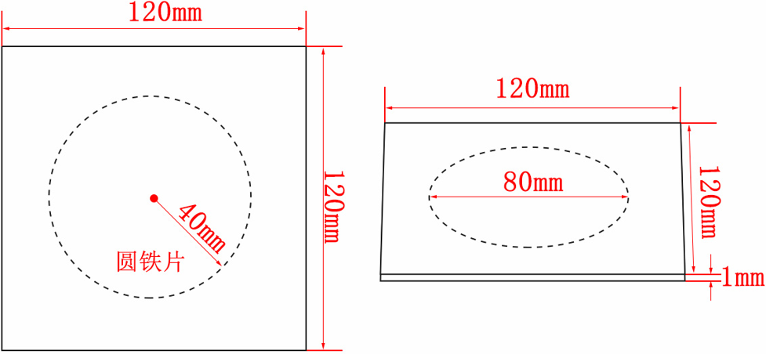

▲ 图2.2.1 方形的目标板尺寸以及结构示意图

##### （2）图片目标板正面

  图片目标板的正面粘贴或者喷涂有用于识别的图片，图片不再有黄色边框，均为无框图片，图片边长为12cm，如下所示。

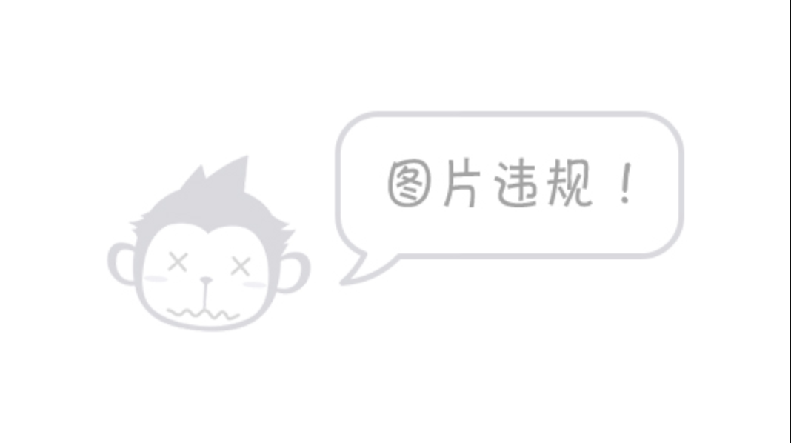

▲ 图2.2.2 图片目标板示意图

##### （3）数字目标板

  数字目标板的正面粘贴或者喷涂有用于识别的阿拉伯数字1、2、3，数字目标板用于提示和区分图片目标板的大类放置区域，对应情况如下表：

| **数字** | **区域类别** |
| --- | --- |
| 1 | 武器放置区 |
| 2 | 物资放置区 |
| 3 | 交通工具放置区 |

  数字目标板不需要被搬运，所以数字目标板背面没有铁片，比赛时粘贴至对应区域用于提示分区，数字目标板正面示意图如下所示。

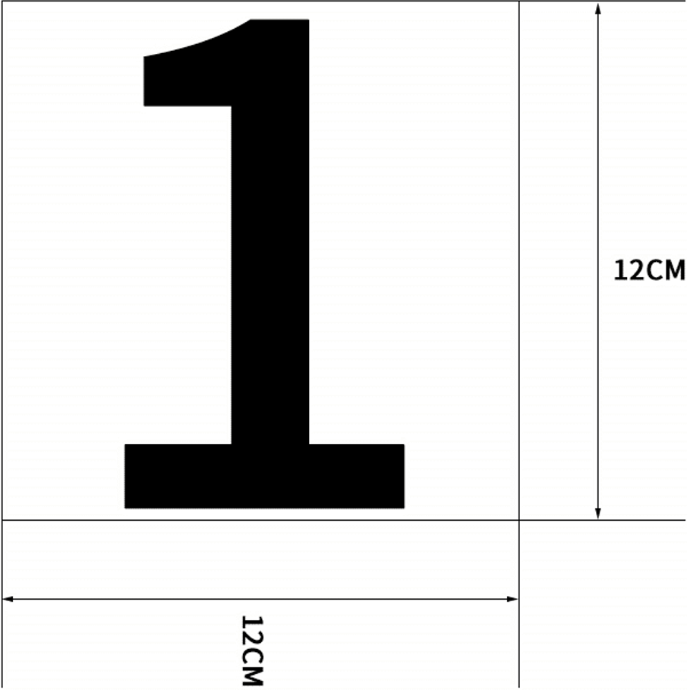

▲ 图2.2.3 数字目标板示意图

##### （4）字母目标板

  字母目标板的正面粘贴或者喷涂有用于识别的15个大写字母A-O，字母目标板用于提示和区分图片目标板的小类放置区域，对应情况如下表：

| **字母** | **区域类别** |
| --- | --- |
| A | 枪支放置区 |
| B | 爆炸物放置区 |
| C | 匕首放置区 |
| D | 警棍放置区 |
| E | 消防斧放置区 |
| F | 急救包放置区 |
| G | 手电筒放置区 |
| H | 对讲机放置区 |
| I | 防弹背心放置区 |
| J | 望远镜放置区 |
| K | 头盔放置区 |
| L | 消防车放置区 |
| M | 救护车放置区 |
| N | 装甲车放置区 |
| O | 摩托车放置区 |

  字母目标板不需要被搬运，所以字母目标板背面没有铁片，比赛时粘贴至对应区域用于提示分区，字母目标板正面示意图如下所示。

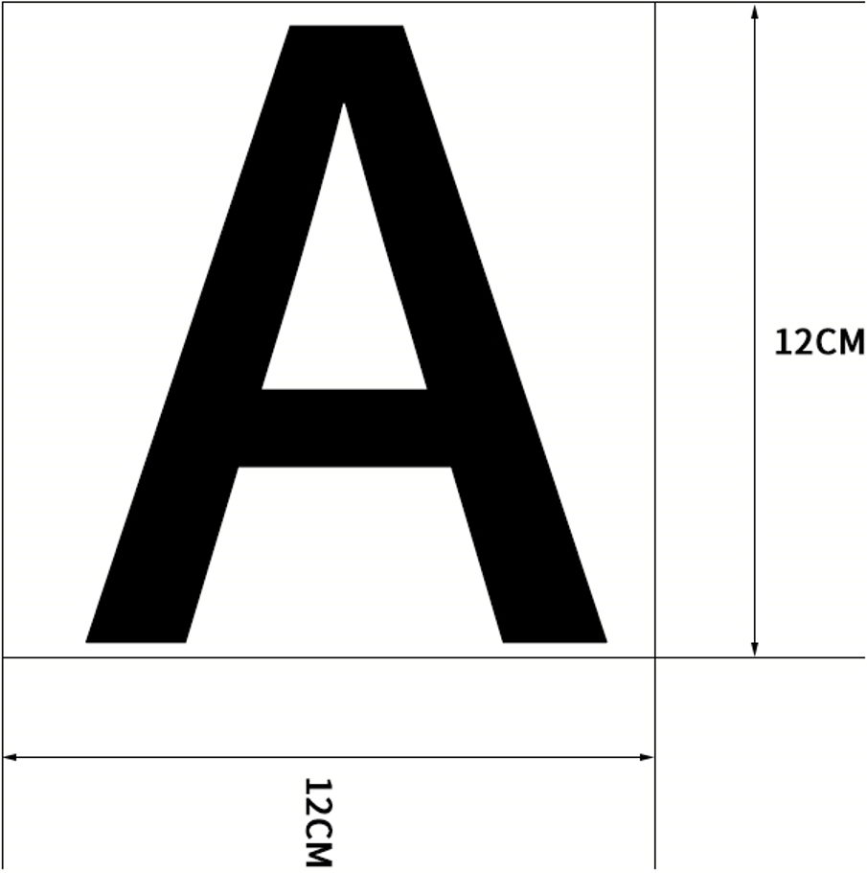

▲ 图2.2.4 字母目标板示意图

#### 2、图片目标种类

  本次视觉组主题为城市反恐，所以搜索目标图片种类包括有城市反恐相关的三大类元素，每一大类又包括有若干小类。

* **武器**： 枪支、爆炸物、匕首、警棍、消防斧
* **物资**：急救包、手电筒、对讲机、防弹背心、望远镜、头盔
* **交通工具**：消防车、救护车、装甲车、摩托车

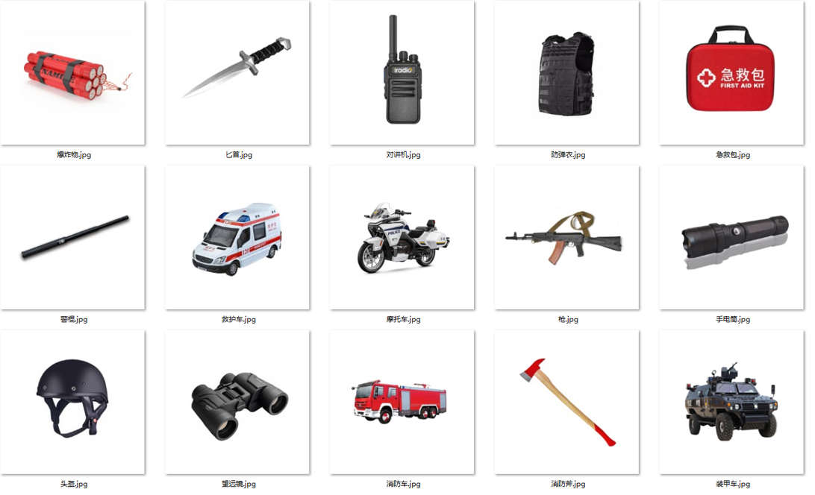

▲ 图2.2.5 图片数据集合示意图

  完整的目标图片数据集，竞赛组委会将会另行发布。

#### 3、目标搜索、识别与搬运

  如上文视觉组任务所述，赛场内存在两种摆放形式的图片，一种是随机散落在赛道任意位置两旁的单张图片；一种是堆叠在环岛和十字回环中心的图片堆（整齐叠放），单个图片堆的数量不超过6张，图片堆数目2-4个；小车从起跑线后出发后，沿赛道行驶并同步搜索图片，发现散落图片或图片堆后，小车自行完成图片识别，并根据识别结果按要求搬运至对应放置区。图片结构和内容如上两个小章节所述，图片的初始放置位置和分类搬运要求如下图所示：

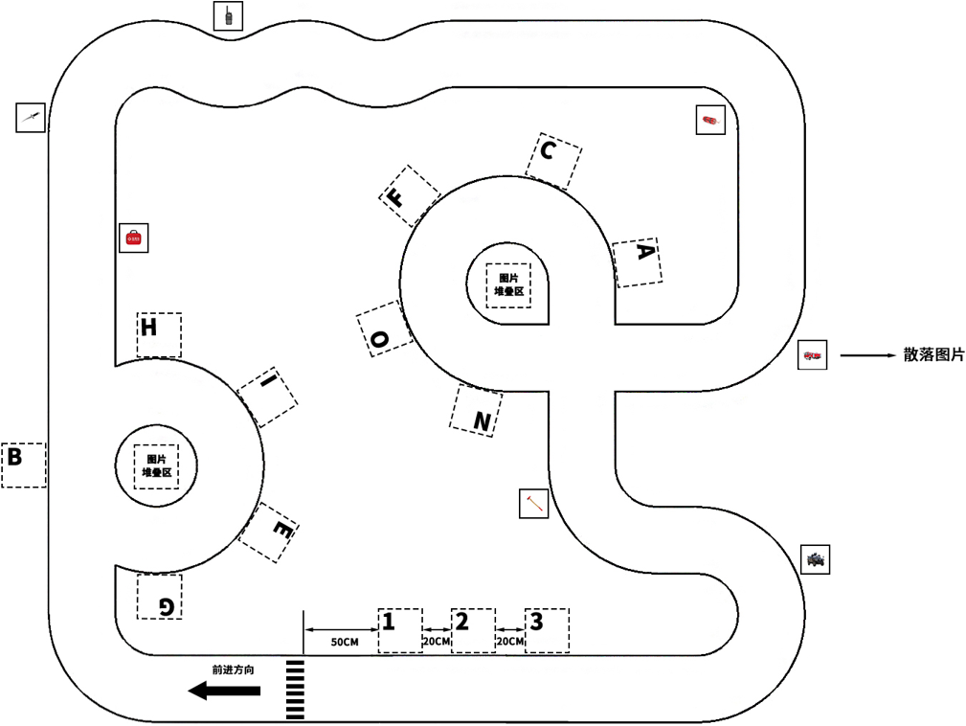

▲ 图2.2.6 视觉组赛道示意图

  分类搬运的相关说明：

**1、** 小车放置在赛道上斑马线后1米范围内顺时针方向出发，行进过程中可以任意出入赛道，无需严格循迹，但沿赛道行进会更方便的找齐所有图片；

**2、** 散落在赛道两旁的所有图片只需要按大类分类放置到起跑线前的标有数字 1、2、3 的三个大类区，三个区域的顺序是随机的，以现场布置的顺序为准；小车可以根据自己的识别顺序全部按顺序放置到小车上一次性回到放置区，再按照记录的顺序一张一张的分类放置，也可以一张一张的搬至放置区，还可以设计分类装置进行更高效的分装卸货；

**3、** 堆叠在环岛和十字回环中心的图片堆需要按小类放置在环岛和十字环赛道外侧的5个小分类区域，每个中心点的图片内容种类包含于当前小类分类区域的种类。小车识别到环岛或者十字路口后进入中心点对图片堆逐一识别并完成分类搬运至赛道外侧的对应小类区域，小类区域用 A-O 的 15 个字母进行标识，小类区域的顺序也是随机的，以现场布置的顺序为准，小类区域之间的间距不小于30cm；完成小类图片堆的识别与分类搬运后，小车继续沿赛道前进方向行进，继续搜索散落图片和图片堆，直到完成所有图片的分类搬运并再次通过起跑线后结束本次比赛；

**4、** 用数字标识的大类分类区域与用字母标识的小类分类区域均为30×30cm的正方形区域，12×12cm的提示板放置于区域的左上角，被搬运的图片需要完全放置在对应的正方形区域内，正方形区域用普通黑色胶布粘贴进行标识，便于裁判观察，没有用于识别的醒目方框，小车只能依靠提示板自行虚拟正方形区域的范围；

**5、** 不允许小车只完成少量识别和搬运就直接回到起跑线的比赛方式，分赛区需至少完成 **60%** 以上的散落单张图片目标搜索、识别和搬运；总决赛需要大、小分类都完成 **60%** 以上才能算作完赛，否则算比赛失败。遗漏和错误的图片按罚时标准加罚。

**6、** 不论是散落图片还是堆叠图片，都没有放置方向的限制，由现场裁判决定放置图片的位置和方向，基本要求是散落图片之间的距离超过50cm，散落图片离起跑线、十字环元素、环岛元素超过 **50cm**。

**7、** 需要注意的是，如果在搬运图片的过程中，尤其在1、2、3三个大类区域放置图片时，因为小车动作过度，误将计时器触发停止，则本次比赛直接结束，还未进行分类的图片算作遗漏进行加罚；堆叠图片因为是整齐堆叠在一起成堆摆放的，若搬运途中小车将还未识别和搬运的图片撞乱了或偏离了，需小车继续自行完成，所以需要小车自行考虑好搬运策略，避免将图片堆撞乱；

**8、** 罚时标准：搜索遗漏、搬运错误、搬运失败均罚时30秒；放置时，图片超出30cm放置区也算搬运失败。

### 三、场地部署参考

  今年的视觉组仍然需要摆放图片目标板，另外还需要布置大类分类区以及小类分类区，具体布置位置需要根据自身的赛道特点灵活安排，只需要满足小类分区在十字环和环岛外侧，大类分区在起跑线前50cm的赛道内侧即可，相对位置请参考示意图。但今年的图片摆放比前两年的图片摆放方便了很多，散落图片只需随机摆放即可，图片堆也按要求像洗牌一样随机堆叠几张在一起再摆放在环岛及十字环中心即可，执行流程和判罚的便捷性都得到了提高。

  搬运放置区的实际布置如下图所示：

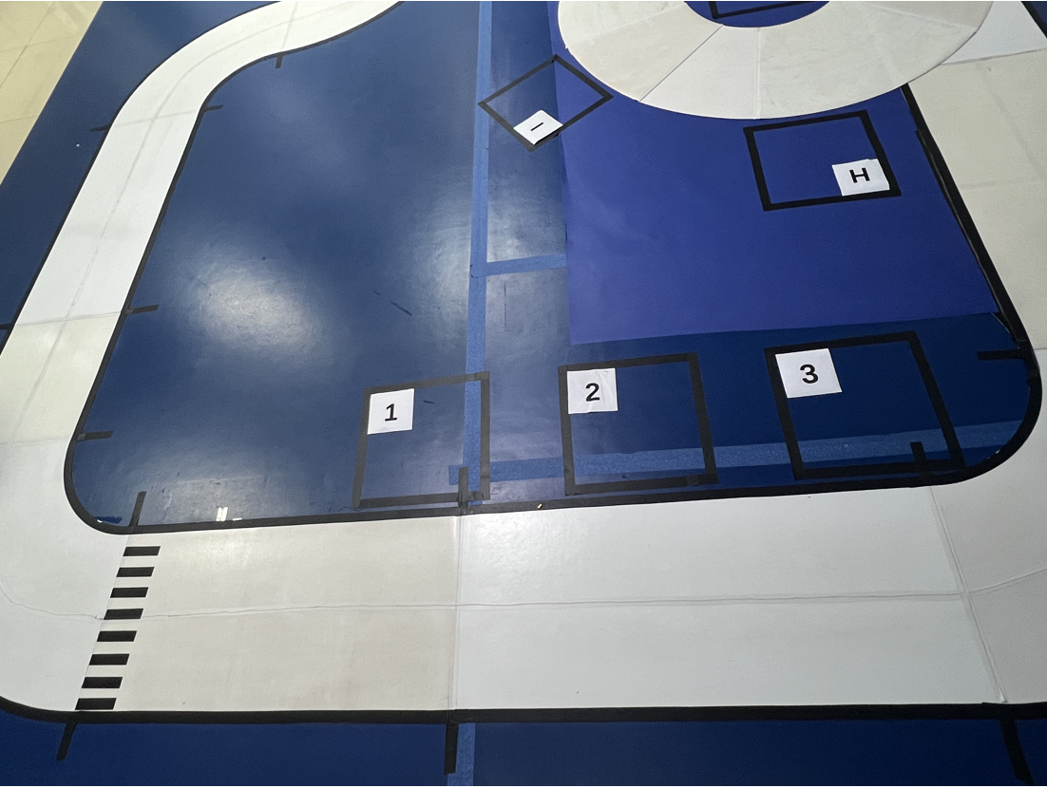

▲ 图2.3.1 起跑线前大类放置区

  注： 三大类的区域可以分布在赛道的一边， 也可以交叉分布在赛道的两侧。

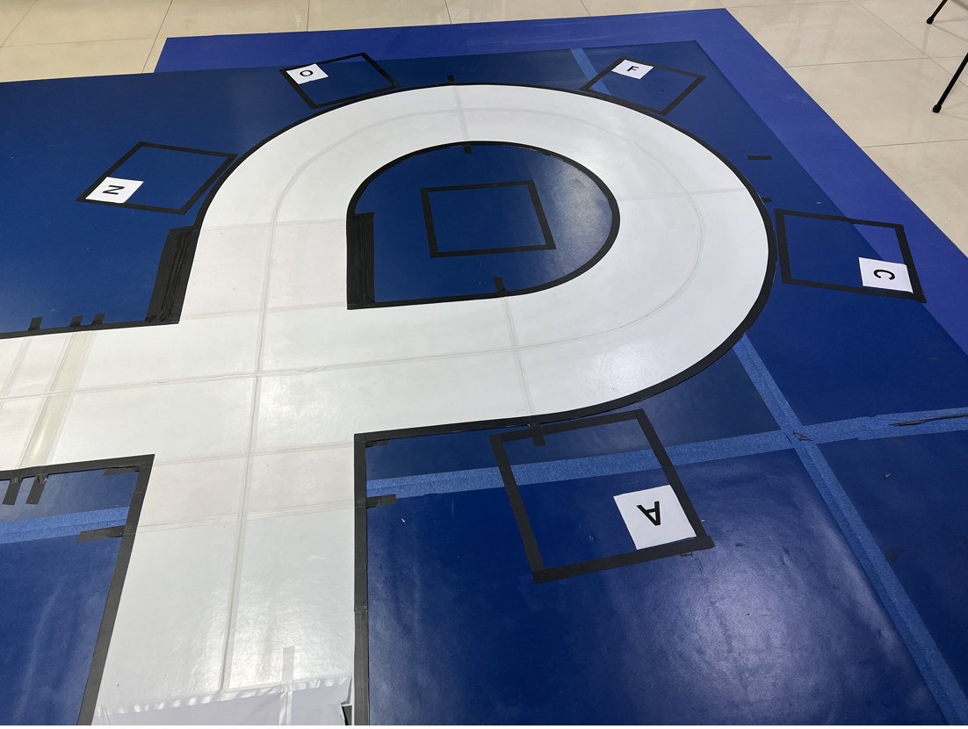

▲ 图2.3.2 十字环小类放置区

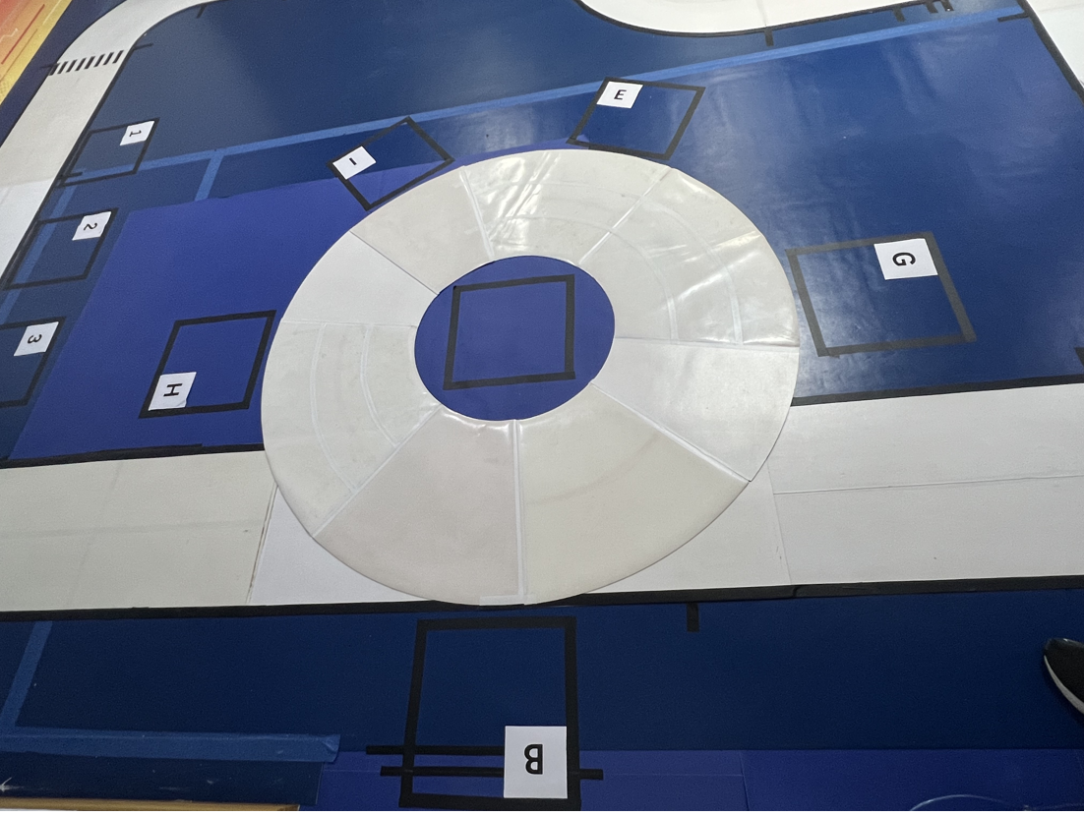

▲ 图2.3.3 环岛小类放置区

**■ 相关文献链接:**

* [第十九届全国大学生智能汽车竞速比赛规则（讨论稿）-CSDN博客](https://zhuoqing.blog.csdn.net/article/details/134331321)

**● 相关图表链接:**

* [图2.2.1 方形的目标板尺寸以及结构示意图](" \l "987000" \t "_self)
* [图2.2.2 图片目标板示意图](" \l "987001" \t "_self)
* [图2.2.3 数字目标板示意图](" \l "987002" \t "_self)
* [图2.2.4 字母目标板示意图](" \l "987003" \t "_self)
* [图2.2.5 图片数据集合示意图](" \l "987004" \t "_self)
* [图2.2.6 视觉组赛道示意图](" \l "987005" \t "_self)
* [图2.3.1 起跑线前大类放置区](" \l "987006" \t "_self)
* [图2.3.2 十字环小类放置区](" \l "987007" \t "_self)
* [图2.3.3 环岛小类放置区](" \l "987008" \t "_self)